|  |  |  |
| --- | --- | --- |
|  | Till | Datum |
| Media |  |
| Mottagare | Avsändare |
|  | FoK |
| Fax | Antal sidor |
|  | 1 av 2 |

Pressmeddelande

reGeneration² – Tomorrow´s Photographers Today

**Vilka av dessa fotografier minns vi om 25 år?**

Under Landskrona Fotofestival kommer den omtalade fotografiska utställningen *reGeneration2* till Landskrona museum. Denna utställning är ett led i Landskronas ambitiösa satsning på fotografi.

Vernissage 22 augusti, utställningen visas tom 16 november 2014.

*ReGeneration2* visar verk av 80 unga fotografer utvalda bland 730 kandidater från mer än120 av världens mest välrenommerade fotografiska utbildningar. Detta ambitiösa fotografiska projekt skapades första gången i samband med Musée de l’Elysée (Lausanne, Schweiz) 20 års jubileum.

I sökandet efter morgondagens fotografer ställde sig kuratorerna William A. Ewing och Nathalie Herschdorfer bland annat följande frågor?

* Hur ser morgondagens fotografer på världen?
* Hur förhåller de sig till den fotografiska traditionen?
* Och framförallt, vilka av dessa fotografer kommer vi att minnas om 25 år - och varför?

Resultatet blev ett urval av ung fotografi av idag med verk från 30 nationaliteter, 48 skolor och 25 länder.

Musée de l’Elysée är ett av världens ledande fotografiska museer. Museet grundades1985 och reGeneration1 genomfördes i anslutning till deras 20 års jubileum. De har en unik fotografisk kollektion med mer än 100 000 fotografiska printar. Vad som initierades 2005 har nu utvecklats till att bli en metod för museet att finna och presentera morgondagens fotografer.

Katalogen, utgiven av Thames & Hudson, används idag som en referens för fotografer och konstsamlare.

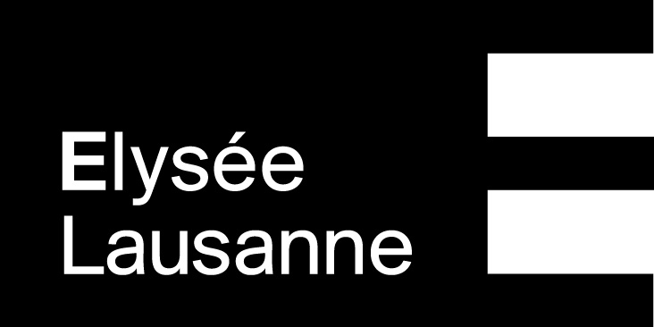

Representerade svenska fotografer är Lina El Yafi, David Molander och Kristoffer Axén.

William A. Ewing och Nathalie Herschdorfer är båda internationellt kända curatorer och författare till flera fotografiska publikationer. William A. Ewing tjänstgjorde som chef för Musée de l’Elysée mellan åren1996-2010.

Pressbilder finns för nedladdning på: [landskrona.se/Media/Pressbilder](http://www.landskrona.se/Media/Pressbilder.aspx)

Utställningen är producerad av Musée de L’ Elysée, Lausanne.

**Curators**: William A. Ewing, curator, Nathalie Herschdorfer, curator.

**Curator för utställningen i Landskrona**

Jenny Lindhe  
*Breadfield Gallery*

0739 32 59 90  
contact@jennylindhe.se

Janne Jönsson  
Landskrona Museum

0709 47 05 75  
janne@landskrona.net